1. 各版本解释：
   1. gost-linux-arm64 运行于arm64处理器的linux系统上
   2. gost-linux-armv5 运行于v5版arm处理器的linux系统，目前我在华硕AC68U路由器和腾达AC18路由器上稳定运行。
   3. gost-linux-armv6 运行于v6版arm处理器的linux系统，没路由器测试，只是编译出了一个版本。
   4. gost-linux-armv7 运行于v7版arm处理器的linux系统，目前我在使用的版本，稳定运行在华硕路由器AC86U上
   5. gost-linux-x64 运行到intel和amd的x64处理器上，ubuntu18/20/22和centos6/7/8都可以运行
   6. gost-win-x64.exe运行在windows 64位系统上,win7/win8/win10/win11皆可，可以注册为服务运行，也可以命令行方式运行。
   7. chn_ip.txt 这个文件是我从曾经有名的梯子Shadowsocks里面扒出来的，里面就是一个国内已知IP区段库，是文本文件可以随便打开看，最好不要随意修改，格式错误会失效；这个文件用于识别国内国外IP地址使用
   8. ipipfree.ipdb 也是一个专用格式的国内 IP地址库，chn_ip.txt有可能不全，所以两个识别库同时使用了，在<http://www.ipip.net/>上可以下载到，有更新版本的话可以下载下来替换。
   9. 两个IP地址库都和gost-xxxx执行文件放到同一个目录下执行，程序会自动载入，只有一个其中一个文件也会生效一个文件；两个文件名字不可更改，否则读取不到。

注：路由器上运行gost的方法：上面提到的三款路由器都有usb插口，支持接U盘，把程序和配置数据文件copy到U盘上插上路由器，然后ssh远程登陆上去即可启动运行，相当于一台mini的省电arm服务器，使用效果相当不错。

1. Win版本服务配置方法：
   1. 安装服务

gost-win-x64.exe -install [服务名] -LF="D:\gost\fwall-win.cmp"

gost-win-x64.exe -remove [服务名]

解释 -install和-LF都是我加的命令行参数，原版gost没有

-install为安装服务命令 -remove为删除服务注册的命令

-[服务名] 服务名随便取，英文字符即可

提示：使用不同服务名，可以注册多个不同-LF文件的gost服务，并可以同时运行以适应不同需求

-LF参数 主要是把原版gost长长的命令行-L和-F参数，可以写到-LF后面的文件中去，方便配置；当然也可以用原版的格式直接把-L和-F写到命令行上，不过命令行会很长，不方便管理，特别是涉及到密码这些，linux上ps -ef就能看的了，是非常不安全的；另外服务注册后，如果要调整下-L和-F参数或者加一个-F参数，如果是命令行就要重新注册服务，非常不方便；如果是放到文件里面，就可以随便修改后重启下服务即可了。

* 1. 启动/停止服务

配置完成后启动/停止名为[gost_服务名 proxy]的windows服务即可



红框中为服务名

1. Linux版本的运行方法：

各种arm和x86平台的运行方法都是一样

* 1. 启动gost服务[daemon方式]：

gost-linux-armv7 -LF=/home/abc/gost/fwall-linux.cmp start

* 1. 停止gost服务[daemon方式]：

gost-linux-armv7 -LF=/home/abc/gost/fwall-linux.cmp stop

-LF参数与win版本的意义是一样的；同win版本一样，可以不用这个文件而直接把-L和-F参数放到命令行上来，优缺点同win版本不再赘述。

注：若以命令行方式运行，去掉最后的start/stop即可。

1. 参数配置

主要是原-L和-F命令行后面的参数，先上我的例子然后一一给出解释

Windows版本(目录自己修改为自己的使用目录)：



Linux版本(目录自己修改为自己的使用目录)：



* 1. Windows和linux版本雷同，只是目录格式不一样，自己调整
  2. 第一个-L参数是侦听http/https/sock4/sock5的代理连接，这个是原版gost的功能，未作改变。特别说明下很多人在问如何加上sock5代理验证访问，红框中的就是加验证的方法，这是明文的方法，容易泄露；也可以用后面auth参数填base64码(用base64码作为参数，方法同后面-F参数)；这都是原版gost有的功能，我也是看源码才知道这样加验证，文档里面没看到。

如果sock和http代理不需要验证，自行去掉红框中部分，注意需要连@符号一同去掉。

* 1. 第二个-L参数的（forward+ssh:)是代理navicat的ssh隧道的(如下图)，这个在程序猿工作中很有用，一般人翻墙用不到；所以第二个-L的设置一般人请删除掉整行，在这里列出只是为了说明。特别说明这个功能在原版中有个bug所以在原版中无法正常使用，修复了后才正常使用。

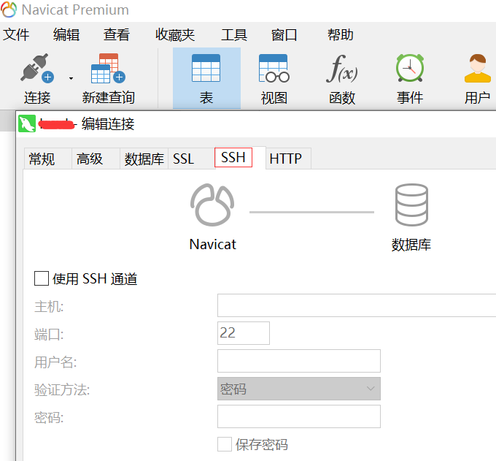

* 1. -F是转发链，是原版功能，未作改变，下面只说设置方法。
     1. direct+ssh:是一个ssh连接转发的方式，推荐私梯用这种方式，目前是非常安全的方式。ssh转发的方式境外云服务器什么都不用装，直接打开ECS的/etc/ssh/sshd_config中的，然后重启sshd服务即可。
     2. 特别说明，用direct+ssh 方式的ssh转发模式，第一次须在运行gost的电脑或者路由器上用ssh命令连接一下远程转发的云sshd服务器，yes保存一下ssh服务器的密钥，否则gost会连接不上ssh服务器；以后就不用再做这个操作了。
  2. auth参数，为认证用户名密码的认证参数

（特别说明，这个用户名密码也可以如同-L参数 一样直接写成明文，放到地址前面用@分隔，用户名密码用冒号间隔）

* + 1. 如果出现在-L参数里面，就会要求使用此代理服务的客户端用这个用户名密码来进行认证；这个是原版gost的功能，并不是我所增加，生成方法如图：

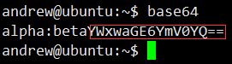用linux的base64命令生成auth参数串，回车后直接输入用户名+冒号+密码（注意中间的英文冒号不能少，前后不能有不可见字符,图中举例的alpha是用户名，beta是密码），然后直接按ctrl+d两次后会生成base64码，ctrl+d之前不能有回车，(如图)然后把随后出现的红框中部分base64码复制粘贴进auth参数中即可。

* + 1. 如果出现在-F参数中，就是去远端进行认证的的用户名密码，比如下一级如果是sock5代理服务器和ssh服务器，若需要用户名密码认证，就可以放到-F的auth参数中，也可以如前写成明文。
  1. bypass清单文件，一般-L中使用黑名单清单文件,用户可以加入自己希望禁止访问的站点地址，-F中使用白名单和黑名单都可以，这个控制参数原版gost中是reverse，我做了调整改为了white参数(方便理解)；另外新加了三个bypass参数：inwall、chkwall、fakeip；在byhk-relay.list文件中能看到这几个参数。
     1. inwall是表示用户是否处于墙内，如果为false表示当前用户处于墙外(境外)，对于一些身处境外又喜欢追国内剧的用户有用处，会进行境内境外反向识别，会把国外当作境内不需转发，国内当着境外进行转发，国外用户伪装成国内IP连接国内视频服务器。
     2. chkwall是控制是否利用本地IP库进行墙内墙外识别，false表示不用本地IP库，只做bypass清单文件判断是否转发。
     3. fakeip控制在白名单的情况下是否强制进行伪装IP，对于一些喜欢在网上评论区或微博灌水而又不希望暴露自己来自于何处的用户有用处，这个标志为true或者不设置(默认为true)，那么即使是境内网站，只要处于白名单清单中，都会进行远端转发，网站显示会让你看起来是来自于另外一个地方的网友。这个标志一般会设置为false，这样境内网站即使被误列入白名单，也不会进行境外转发，毕竟私梯每一份流量都是要花钱的。
  2. 上面只是我用到的-L和-F中的url内参数解释，原版gost支持的其他-L和-F中的url内参数比如ping等，未作删减修改，都予以保留，用户可以自行设置。
  3. gost所处文件夹会生成一个log的子文件夹夹，这个里面会生成如下图所示的日志文件内容，文件内容会进行排重记录，记录过再次访问就不会再记录日志了。

log文件是方便用户管理增加白名单的，用户需要访问某些网站但尚未加入白名单的时候就可以打开这个文件进行查找，然后加入白名单以允许访问。

有些境外网站比如微软的某些网站等，国家防火墙是允许访问的，并不需要加入白名单浪费私梯流量，只有需要访问而被封锁的网站，比如程序员常用的github，google、youtube等网站，才需要加入白名单。

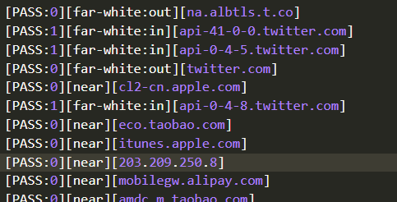

PASS:0表示这个网站未进行转发，PASS:1表示这个网站进行了转发,far表示IP库识别为境外站点，near表示境内站点，white:in表示白名单检查符合白名单,white:out表示不符合白名单

本程序工具只是为个人程序员开发方便用途，禁止用于违法犯罪活动。

图例中的IP,user:name生成的base64都是不是实际能使用的，需用户自己设置相关正确信息。